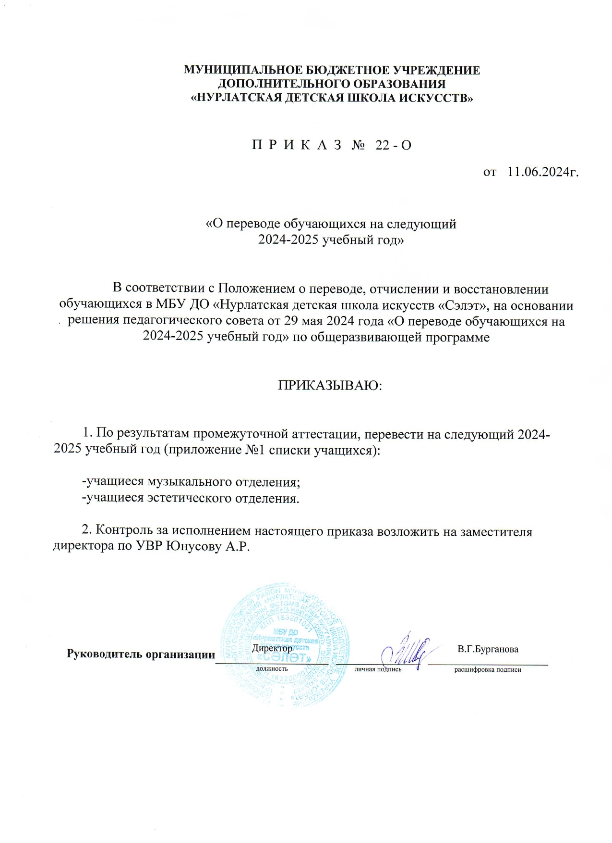

Приложение 1
МУЗЫКАЛЬНОЕ ОТДЕЛЕНИЕ ОРП

Вокальный класс – Всего- 37
№ п/п | 2 класс -18 |  |  | 3 класс -8 | 4 класс-7 |  | 5 класс -2 |  | 6 класс/2 |  | 7 класс
1 | Шитова Василиса |  |  | Осипов Владислав |  | Ягудкина Аня |  | Николаева Юля | Мустафина Сюмбель
2 | Истова Самира |  |  | Гайсина Алина |  | Белова Ксения |  | Клещёв Саша | Сулейманова Ляйсан
3 | Шайхутдинов Ранис |  |  | Николаев Данил |  | Мухутдинова Диляра |  | Гильфанова Сюмбель
4 | Ефремова Катя(1кл) |  |  | Галиева Амалия |  | Мифтиханова Ралина |  | Яруллина Алина
5 | Абдрахимова Амелия |  |  | Шарифуллин Амир |  | Синдрякова Аня
6 | Семаева Кира |  |  | Сулейманкина Ксения |  | Габбазова Азалия
7 | Абдулганнеева Самира |  |  | Гильманов Эмиль |  | Шугаева Софья
8 | Булыгина Вера |  |  | Гайнутдинова Ясмина
9 | Набиуллин Рамиль
10 | Осипова Василиса
11 | Гелашвили Кристина
12 | Яшмурзина Ульяна
13 | Нигматуллина Малека
14 | Алякимова Евангелина
15 | Саттаров Инсаф
16 | Паймушкина Маша
17 | Загретдинов Зинур
18 | Узакова Азиза
ГИТАРА
Всего:6
 |  |  |  | 2 класс - 6
1 |  |  |  | Птичкина Даша
2 |  |  |  | Мурадымов Раиф
3 |  |  |  | Мухаметшин Булат
4 |  |  |  | Абузярова Ксения
5 |  |  |  | Газизов Искандер
6 |  |  |  | Мухамедьянов Адель
ХОРОВОЙ КЛАСС
Всего: 101 уч.

№ п/п | 2 класс |  | 3 класс 4-летка /  30 |  |  | 4 класс 4-летка /  71
1 |  |  | Бильданова Амина |  |  | Абдулгалиев Булат
2 |  |  | Ботрякова Кира |  |  | Аликин Аслан
3 |  |  | Габайдуллина Аделина |  |  | Валиева Зарина
4 |  |  | Галеев Самат |  |  | Гайнутдинова Ясмина
5 |  |  | Галимова Иделия |  |  | Дунаев Давид
6 |  |  | Гиниятуллина Риана |  |  | Кабиров Султан
7 |  |  | Дмитриев Макар |  |  | Камалиева Эльнара
8 |  |  | Евстифеева Анна |  |  | Мулюкова Риана
9 |  |  | Ежов Григорий |  |  | Мухаметов Расул
10 |  |  | Зайнуллин Динар |  |  | Набиуллин Рамиль
11 |  |  | Иванов Степен |  |  | Нурутдинов Адель
12 |  |  | Ильгузин Марк |  |  | Садыкова Рамина
13 |  |  | Кисенкова Пелагея |  |  | Самигуллин Инсаф
14 |  |  | Кисняшкина Ева |  |  | Самигулова Дина
15 |  |  | Кузнецова Марина |  |  | Сайфуллина Гульназ
16 |  |  | Кузьмин Артём |  |  | Тимербулатова Сафина
17 |  |  | Макаров Владислав |  |  | Тимербулатов Азамат
18 |  |  | Максимова Софья |  |  | Харисова Алиса
19 |  |  | Матвеева Кира |  |  | Шайдуллина Сафина
20 |  |  | Мифтахутдинов Хабир |  |  | Шарафутдинова Ралина
21 |  |  | Нагуманов Эмир |  |  | Юнусова Камилла
22 |  |  | Нуруллин Алмаз |  |  | Александрова Анна
23 |  |  | Пайдуганов Никита |  |  | Белоглазова Анастасия
24 |  |  | Петров Максим |  |  | Бикчурова Диляра
25 |  |  | Сафин Ранель |  |  | Варламова Яна
26 |  |  | Усманова Амалия |  |  | Варламов Виктор
27 |  |  | Фадеев Роман |  |  | Вяткина Ксения
28 |  |  | Фёдоров Матвей |  |  | Габдулхаев Ильмир
29 |  |  | Чеботарёва Софья |  |  | Григорьев Никита
30 |  |  | Янилина Кристина |  |  | Глухов Владислав
31 |  |  |  |  |  | Иванов Кирилл
32 |  |  |  |  |  | Иманголов Радмир
33 |  |  |  |  |  | Карасева Валерия
34 |  |  |  |  |  | Краснов Никита
35 |  |  |  |  |  | Кузьмина Виктория
36 |  |  |  |  |  | Клевлин Артём
37 |  |  |  |  |  | Маланьин Тимур
38 |  |  |  |  |  | Матвеев Никита
39 |  |  |  |  |  | Мельников Егор
40 |  |  |  |  |  | Мингалимова Язиля
41 |  |  |  |  |  | Миннуллина Эсмира
42 |  |  |  |  |  | Полуэктов Матвей
43 |  |  |  |  |  | Сенькин Денис
44 |  |  |  |  |  | Файзуллина Самина
45 |  |  |  |  |  | Ханяфиев Расул
46 |  |  |  |  |  | Юнусова Лиана
47 |  |  |  |  |  | Яковлева Дарья
48 |  |  |  |  |  | Янышев Амир
49 |  |  |  |  |  | Анжаков Родион
50 |  |  |  |  |  | Абдуллин Ренал
51 |  |  |  |  |  | Авакумова Милена
52 |  |  |  |  |  | Адынский Константин
53 |  |  |  |  |  | Беженцев Арсений
54 |  |  |  |  |  | Гарифуллина Алия
55 |  |  |  |  |  | Глазунова Варвара
56 |  |  |  |  |  | Дильмухаметов Рамиль
57 |  |  |  |  |  | Дригина Виктория
58 |  |  |  |  |  | Емельянов Артём
59 |  |  |  |  |  | Ефимов Артём
60 |  |  |  |  |  | Зиннатуллин Эрнест
61 |  |  |  |  |  | Клементьев Юрий
62 |  |  |  |  |  | Куркина Яна
63 |  |  |  |  |  | Липендина Кристина
64 |  |  |  |  |  | Матвеев Матвей
65 |  |  |  |  |  | Митрофанова Анастасия
66 |  |  |  |  |  | Никитин Даниил
67 |  |  |  |  |  | Петров Евгений
68 |  |  |  |  |  | Семёнова Елизавета
69 |  |  |  |  |  | Селиванова Эмилия
70 |  |  |  |  |  | Тазеев Ризван
71 |  |  |  |  |  | Яковлев Артём
Подготовительное отделение – 45

 | 2 класс / 45
1 | Юнусова Амелия
2 | Шелыхманова Эсмира
3 | Русакова Елизавета
4 | Тарасова Полина
5 | Тарасова Анна
6 | Гарифуллина Лия
7 | Захарова Елизавета
8 | Возняк Василиса
9 | Сатдаров Ильдар
10 | Зайцева Азалия
11 | Махмутов Рамазан
12 | Нуруллин Эмир
13 | Исмагилова Камиля
14 | Огонева Лия
15 | Ахметшин Амирхан
16 | Каняфина Камила
17 | Ундалова Таисия
18 | Идрисова Оксана
19 | Ильгузина София
20 | Минекеева Зарина
21 | Абдульманова Камила
22 | Залялова Зарина
23 | Петров Никита
24 | Миронова Ева
25 | Глухова Вероника
26 | Хвостова Мария
27 | Альгинов Валерий
28 | Музафарова Ралина
29 | Васильева Есения
30 | Яфанова Елизавета
31 | Яшмурзина Злата
32 | Тиркашова Мадина
33 | Миннуллин Амир
34 | Вильданов Азалия
35 | Вильданова Гульназ
36 | Жаркова Азалия
37 | Исмагилова Амина
38 | Ильдияров Мирослав
39 | Стапанов Родион
40 | Газизова Аделина
41 | Шайхутдинов Раяз
42 | Савельев Владимир
43 | Хисматуллина Лиана
44 | Шарафутдинова Элина
45 | Вильданова Диана

